
Общественное Московское телевидение
НОВОСТИ ИЗ РЕГИОНОВ РОССИИ 10 ноября 2014
К НРАВСТВЕННОМУ СТАНОВЛЕНИЮ ЧЕРЕЗ ПОЗНАНИЕ НАЦИОНАЛЬНОЙ КУЛЬТУРЫ.
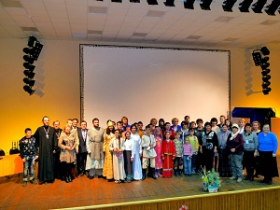
РЕЗЮМЕ КОНФЕРЕНЦИИ
1 ноября 2014 года в Твери, в здании Тверской сельскохозяйственной Академии прошла международная научно-практическая конференция «К нравственному становлению через познание национальной культуры». Организаторами конференции выступили Тверская епархия Русской Православной Церкви Московского патриархата и Миссионерско-просветительский отдел Новоторжского Борисоглебского мужского монастыря.
На конференцию было заявлено 42 участника. Среди них представители учреждений образования, культуры, информационных агентств, представители администрации губернатора Тверской области, Общественной Палаты Тверской области, Министерства экономического развития области, представители муниципалитета города Торжка и Торжокского района. С тематическими докладами выступили: Шандор Фабиан, советник по туризму Посольства Венгрии в России, 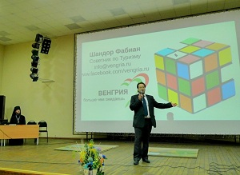
Александр Шамша, координатор культурных программ, Венгерский культурный, научный и информационный центр в Москве, Фисун Марина Юрьевна, преподаватель воскресной школы при ставропигиальном кафедральном православном соборе Александра Невского в Таллине, Григорьева Наталья Ивановна, преподаватель истории, МОУ «Бурашевская СОШ», (Тверь), Кошелев Олег Леонидович, директор Негосударственного образовательного учреждения детей «Учебный центр КОМПЬЮТЕРиЯ», (Тверь), Горзий Ида Андреевна, руководитель Художественной студии «Блик», (Торжок), Инюхина Ирина Викторовна, заместитель директора по методической работе и производственной практике, ГБОУ СПО ТО "Тверской художественный колледж им. А.Г. Венецианова", (Тверь), Соколов Алексей Вячеславович, преподаватель истории МОУ СОШ №9 г. Вязьма, Смирнова Евгения, директор информационного агентства, куратор разработки и реализации межрегиональных познавательных туров, (Киров), Нефедченкова Наталья Викторовна, преподаватель Торжокской детской школы искусств, (Торжок), Позднышева Наталья Ивановна, учитель истории, МОУ «Мирновская СОШ», (Торжок), Шарапкова Галина Михайловна, заместитель генерального директора по туризму и внешним связям «Торжокские золотошвеи», (Торжок), Жукова Ирина Владимировна, директор МКУК города Торжка "Централизованная библиотечная система", (Торжок), Иерей Александр Сазонов, руководитель Паломнического центра Волгоградской епархии РПЦ Московского патриархата, (Волгоград), Косоруков Сергей Владимирович, заместитель главного редактора журнала «Православный паломник», Московский патриархат, (Москва), Назиров Тимофей Германович, руководитель театра Духовно-нравственного сюжета «Миргород», (Волгоград). Для заочного участия в конференции тематический доклад предоставила Пээрна Нина Алексеевна, преподаватель - методист Табасалуской гимназии (Эстония). Модератор конференции Григорьева Елена Михайловна, руководитель миссионерско-просветительского отдела Новоторжского Борисоглебского мужского монастыря. 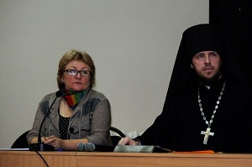
Цель Конференции:
духовное и нравственное становление юношества через творческую и исследовательскую деятельность; воспитание чувства любви и уважения к прошлому Отечества, народа, малой родины, к культуре других народов; сохранение и поддержание лучших национальных и семейных традиций; через сотворчество посредством международных познавательных проектов, расширять рамки общения, способствуя этим более активной социальной адаптации молодежи.
Задачи:
- сформировать позитивное осмысление истории;
- пробудить интерес к изучению прошлого Отечества, своего народа, своей семьи;
- сформировать навыки работы с научной литературой и другими видами источников;
- приобщить к основам исследовательской деятельности;
- пробудить интерес к творчеству и творческому поиску;
- помочь юным дарованиям реализовать и презентовать результаты своей творческой деятельности.
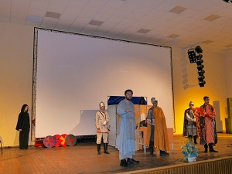Активное участие в работе конференции принял творческий коллектив театра Духовно-нравственного сюжета «Миргород», их выступление закончило тематическую часть конференции. В рамках продолжения работы конференции была проведена дружеская встреча в Вознесенском Оршинском женском монастыре и показан спектакль для детей монастырского приюта, а также незабываемым оказался творческий обмен с театральной группой ребят Житенного Богородицкого женского монастыря в Осташкове. Для них был показан спектакль, который вызвал настолько живой отклик, что в благодарность гостям, ребята показали свою зажигательную программу, в которой звучали песни, театрализованные представления, казачьи пляски. Всех переполняло чувство необыкновенной радости сотворчества и общей сопричастности к родным истокам.
Такой обмен послужил рождению нового проекта – Творческого Фестиваля «Сретение», который предложено провести на праздник Сретения Господа Бога и Спаса нашего Иисуса Христа 15 февраля 2015 года. В этом Фестивале могут принять участие все учреждения образования и культуры, участвовавшие в работе конференции, а также хоровой коллектив ребят Вознесенского Оршинского монастыря и театрализованный коллектив Житенного Богородицкого монастыря. Фестиваль может представить и выставку работ
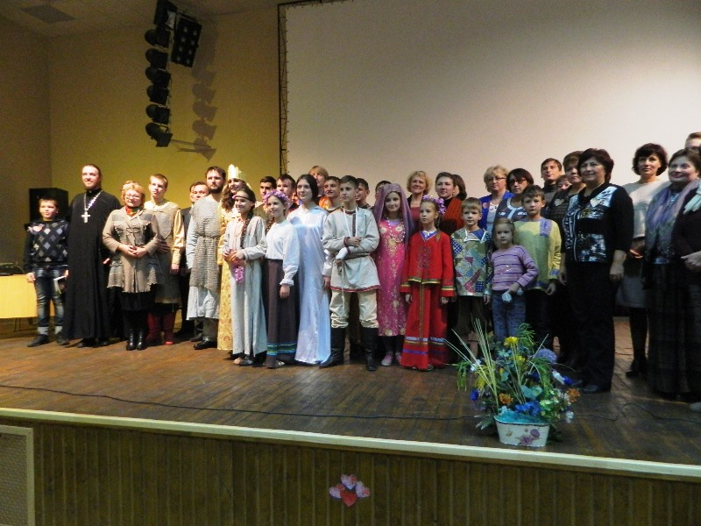
Венециановского колледжа и работы Художественной студии «Блик», с проведением различных мастер-классов для участников. Фольклорный коллектив Торжокской Детской школы искусств тоже готов не только участвовать в работе Фестиваля, но и курировать его организацию.
Наши друзья из Волгограда, Эстонии, Венгрии тоже готовы привезти свои коллективы. Ребятам нужны такие встречи, они должны получать как можно больше радости от сотворчества и соучастия в обмене лучшими своими достижениями. Фестиваль «Сретение» должен стать ежегодной площадкой встреч, расширения круга друзей, обмена теплом, участием и продвижением творческих коллективов.
Такой результат является логическим итогом работы конференции, связывает теоретическое наполнение программы с ее практическим воплощением. Мы получили яркое праздничное событие, посвященное 1000-летию культурного преобразования и христианизации Верхневолжья – Фестиваль «Сретение».

